Tên tài liệu | Prototype
Mã tài liệu | Prototype_V-CMS_Royalty_01
Phiên bản | 1.0
Tên dự án - Module | V-CMS – module: Royalty
Mã dự án - Module | V-CMS_Royalty

LỊCH SỬ
Date | Version | Description | Author
11-09-2010 | 1.0 | Khởi tạo tài liệu | Do Nam Son

MỤC LỤC
I. Prototype QuẢn lý danh mỤc 3
II. Prototype CHẤm nhuẬN BÚT 3

Prototype QuẢn lý danh mỤc
Form Danh sách Danh mục Loại Nhuận bút
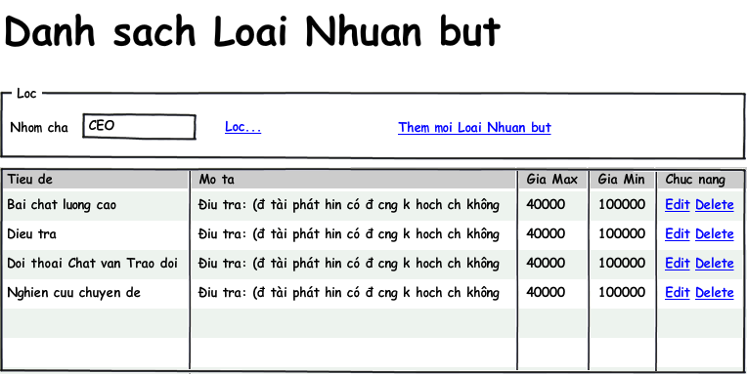

Form thay đổi thông tin Loại Nhuận bút
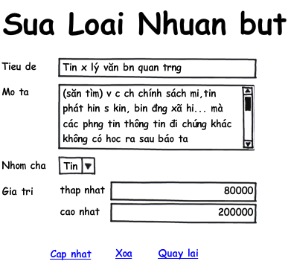

Prototype CHẤm nhuẬN BÚT
